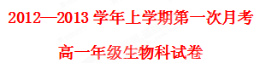
第Ⅰ卷 选择题（共30分）
一、选择题（下列每题只有一个最适当的选项，每小题1分）
1．生命系统不包括
A．原子 B．细胞 C．组织 D．生物圈
2．在一片海洋中生物种类繁多，其中紫菜、海带等所有生物所组成的是
A．种群 B．生态系统 C．群落 D．组织
3．原核细胞和真核细胞的主要区别是（ ）
A．细胞直径大小不同 B．有无遗传物质DNA
C．有无以核膜为界限的细胞核 D．细胞膜的化学组成不同
4．在构成玉米的下列元素中，全部属于大量元素的一组是
A．C、H、N、P、Mn B．Cl、Fe、S、N、Mg
C．B、Cu、Zn、Mn、Mo D．N、P、K、Ca、O、Mg
5．检测苹果组织样液中是否含有可溶性还原糖可选择的试剂是（ ）
A．苏丹Ⅲ染液 B．双缩脲试剂 C．斐林试剂 D．稀碘液
6．某22肽被水解成1个4肽，2个3肽，2个6肽，则这些短肽的氨基总数的最小值及肽键总数依次是
A．6 18 B．5 18 C．5 17 D．6 17
7．在显微镜的低倍镜下，看到一个细胞偏向左上方，转换高倍镜观察前应该把该细胞移到视野中央，具体做法是
A．向左上方移动载玻片 B．向右下方移动载玻片
C．移动载玻片上的样品 D．调整准焦螺旋
8.现有1000个氨基酸，共有氨基1050个，羧基1020个，由它们合成的六条肽链中，氨基、羧基数目分别为
A.1044、1014 B.56、26 C.6、6 D.1、1
9．两个氨基酸分子缩合形成二肽，脱去一分子水。这个水分子中氢来自
A．羧基（－COOH） B．氨基（－NH₂ ）C．连在碳原子上的氢 D．氨基和羧基
10．细胞中含量最多的有机物是
A．水分 B．蛋白质 C．脂质 D．糖类
11．已知20种氨基酸的平均分子量是128，现有一蛋白质分子由两条多肽链组成，共有肽键98个，此蛋白质的分子量接近
A．12800 B．12544 C．11036 D．12288
12．在洋葱叶肉细胞中，组成核酸的碱基、五碳糖、核苷酸各有几种
A．5、2、8 B．4、2、2 C．4、2、8 D．5、4、8
13．下面是一组鉴别生物体内几种有机物的实验，其中的数字分别代表
A．①还原糖、②苏丹Ⅲ、③紫色
待测物质 | 试剂 | 颜色反应
蛋白质 | 双缩脲 | ③
脂肪 | ② | 红色
① | 斐林试剂 | 砖红色
B．①蔗糖、②苏丹Ⅳ、③蓝色
C．①还原糖、②苏丹Ⅳ、③蓝色
D．①葡萄糖、②苏丹Ⅳ、③紫色
14．下列名称中，属于活细胞的是
A．植物的导管 B．木纤维 C．花粉 D．抗体
15．一片森林中的桉树苗、小桉树、大桉树组成一个
A．种群 B．群落 C．生态系统 D．生物圈
16．关于细胞学说的叙述，不正确的是
A．建立者是虎克和魏尔肖
B．它认为新细胞可以从老细胞中产生
C．它揭示了生物体结构的统一性
D．是多位科学家在探索中开拓、继承、修正和发展而建立的
17．在构成玉米的下列元素中，属于微量元素的一组是
A．C、H、N、P、Mn B．Cl、Fe、S、N、Mg
C．B、Cu、Zn、Mn、Mo D．N、P、K、Cu、Fe、I
18．脂肪细胞含量最多的化合物是
A．蛋白质 B．水 C．脂肪 D．脂质
19．人的生长激素和胰蛋白酶的成分都是蛋白质，但这两种蛋白质的功能却完全不同，其原因不包括
A．氨基酸的排列顺序不同 B．组成蛋白质的氨基酸种类、数量不同
C．蛋白质的空间结构不同 D．蛋白质中组成肽键的化学元素不同
20．多个氨基酸分子缩合成2条肽链的蛋白质时，一共脱下49个水分子，由此推知，蛋白质分子含有的肽键数是
A．50 B．47 C．49 D．48
21．下列各项中，不是组成蛋白质的氨基酸是
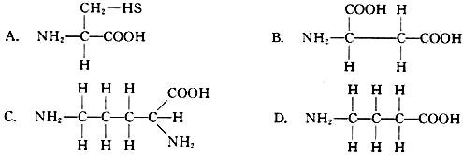

22．以色列科学家阿龙·西查诺瓦、阿弗拉姆·赫尔什科和美国科学家伊尔温·罗斯三位科学家因发现“泛素”在蛋白质控制系统方面的重要作用而共同获得2004年诺贝尔化学奖。“泛素”是一种由76个氨基酸组成的一条直链多肽，每合成1个“泛素”分子至少生成多少个水分子
A．76 B．75 C．74 D．无法确定
23．奶牛乳腺细胞所含有的核苷酸中，含有A、U、T的核苷酸共有
A．8种 B．6种 C．4种 D．3种
24．在低倍镜下观察清楚后，要在高倍镜下观察，首先要做的是
A.用转换器转过高倍物镜 B.使用凹面镜反光
C.把要放大观察的物像移至视野中央 D.调节细准焦螺旋
25．用于观察核酸在细胞中分布的试剂是
A．斐林试剂 B．双缩脲试剂 C．苏丹Ⅲ染液 D．吡罗红、甲基绿染色剂
24．所有原核细胞都有
A．核糖体和线粒体 B．细胞膜和叶绿体C．内质网和核糖体 D．细胞膜和核糖体
26．某氨基酸分子中含有两个氨基，其中一个氨基和羧基连在同一个碳原子上，则另一个氨基的部位应是
A．在羧基上 B．和羧基连在同一个碳原子上
C．在R基上 D．在氨基上
27.除下列哪项外，其余都含有遗传物质DNA
A.线粒体 B.细胞核 C.核糖体 D.叶绿体
28.DNA的基本组成单位是
A.氨基酸 B.脱氧核苷酸 C.核糖核酸 D.脱氧核糖
29.在洋葱根尖细胞中，组成核酸的碱基、五碳糖、核苷酸各有几种
A.5、2、8 B.4、2、2 C.5、2、2 D.4、4、8
30.下列关于核酸的叙述中，不正确的是
A.核酸由 C 、 H 、 O 、 N 、 P 元素组成 B.核酸是生物的遗传物质
C.核酸的基本组成单位是 DNA和RNA D.核酸能控制蛋白质的合成
二、
31．地球上最基本的生命系统是___________。
32．蓝藻细胞内含有_______________和_______________，是能够进行光合作用的___________（填自养或异养）生物。
33．（8分）下列为某一多肽化合物的分子结构式，请回答有关问题：
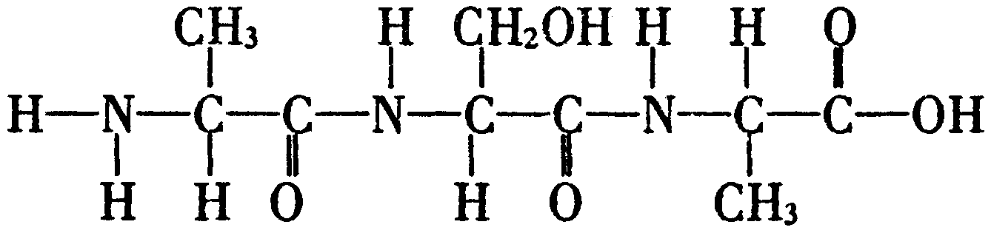
（1）上述结构中， 个氨基； 个羧基。
（2）用方框在图解中标出一个肽键。
（3）上述化合物是由 种氨基酸组成，其中 、 为R基。
（4）该化合物是由 个氨基酸失去 分子水形成的，该化合物称为 。
（5）写出肽键水解形成的最右端氨基酸的结构简式 。
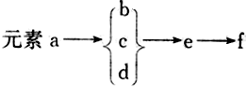
34．（8分）下图是细胞内某种化合物的组成示意图，已知图中b表示五碳糖，c表示碱基。据图回答问题：

（1）如果f具有双螺旋结构，那么b为___________，c的种类包括____________。
（2）如果f是单链结构，那么e是______________，e的种类有______种，其种类是由______决定的。
（3）组成f的元素a包括______________，组成b的化学元素包括____________。
（4）用图示表示一分子e组成成分的连接方式_______________________。
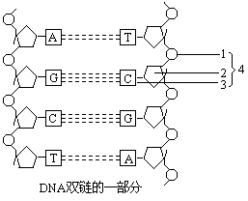
35．下图为DNA分子结构示意图，请据图回答：
5
6
7
（1）指出下列各部分名称：
1_________、2___________ 4____________、6_________
7
（2）若以放射性同位素¹⁵N标记该DNA，则放射性物质位于___________________
(填标号)中。
（3）若水解该DNA获得其组成单体，则断裂的化学键位于____________（基团）之间。
（4）DNA是_________________的携带者，而每个个体DNA的_____________序列各有特点，决定了生物个体的特异性。

2012—2013学年上学期第一次月考
高一年级生物科试卷答案




